Instituto José. C. Paz – Nivel Secundario
Plan de continuidad pedagógica 1° D
Materia: Ciencias Sociales
Profesora: Martinenco, Agustina.
Mail: martinencoagustina@gmail.com
Importante: para enviar actividades resueltas deberán colocar en el asunto del mail: APELLIDO Y CURSO.
A continuación podrás ver diferentes actividades que se relacionan con el estudio de las ciencias sociales. Puedes realizarlas en una hoja aparte o sobre el mismo documento.
Clase 1 : “La comunicación Humana”
Lee el texto y realiza las actividades
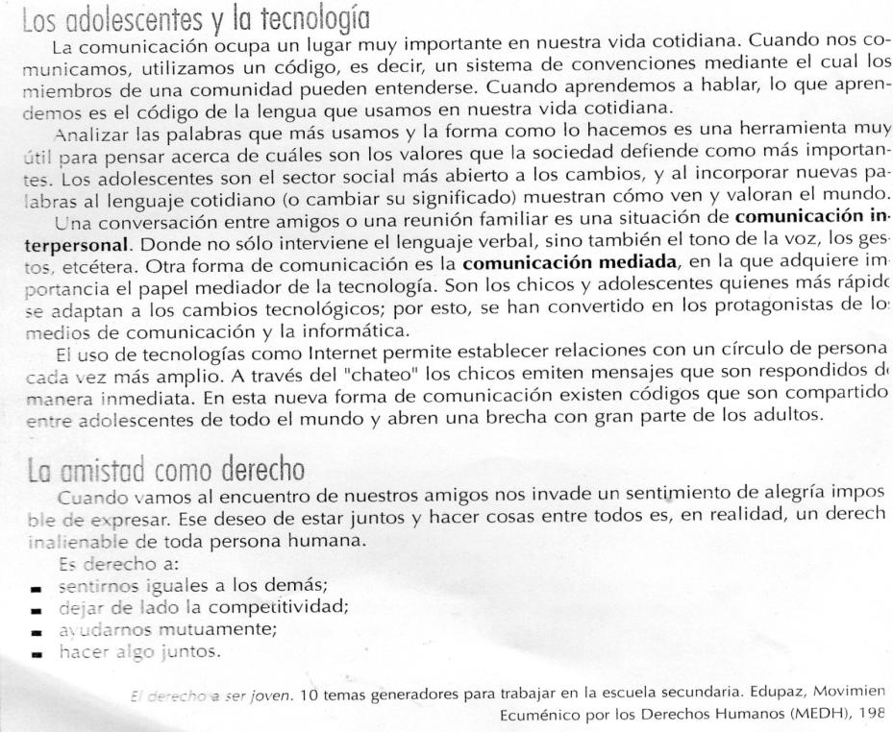
- Según el texto, ¿Por qué es importante la comunicación para una sociedad?
- Define el término “código”
- Explica la siguiente frase: “La comunicación entre los jóvenes no es igual a la comunicación entre adultos”.
- ¿Cuál es la diferencia entre la comunicación interpersonal y la comunicación mediada?
- Elabora un ejemplo de la vida cotidiana que represente los derechos enumerados en el texto “La amistad como derecho”.

Clase 2: “El medio ambiente y el espacio geográfico”
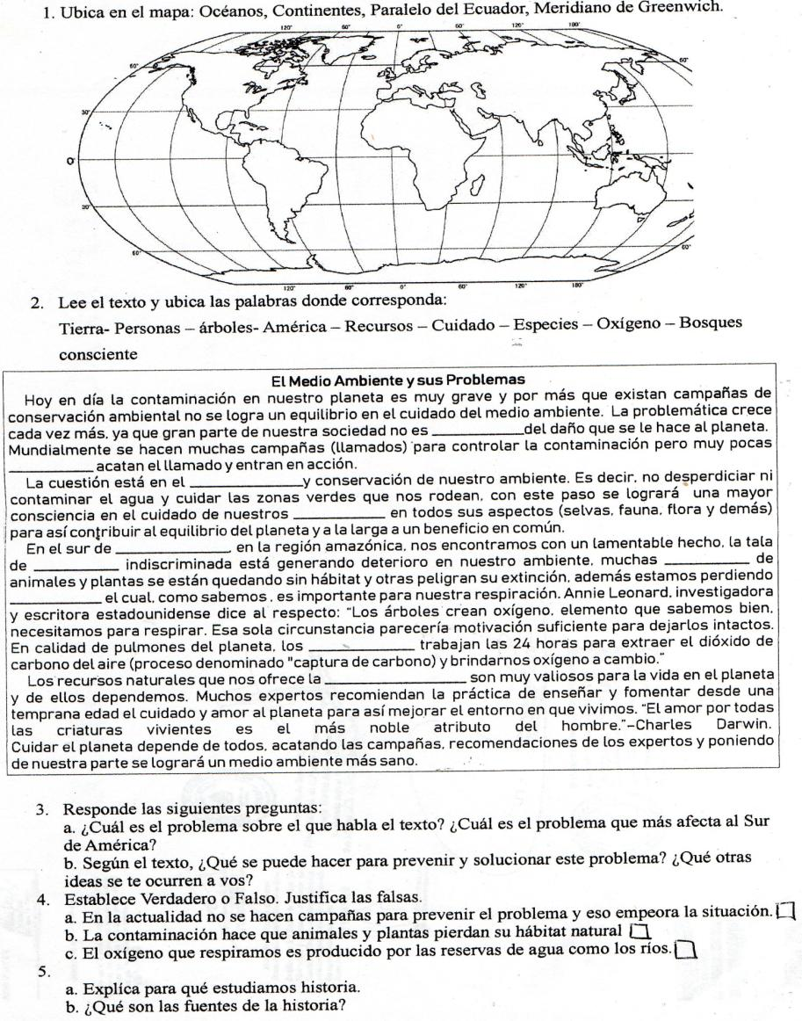

Clase 3: “La historia es una ciencia social”
- Lee el siguiente texto y realiza las actividades que se encuentran a continuación:

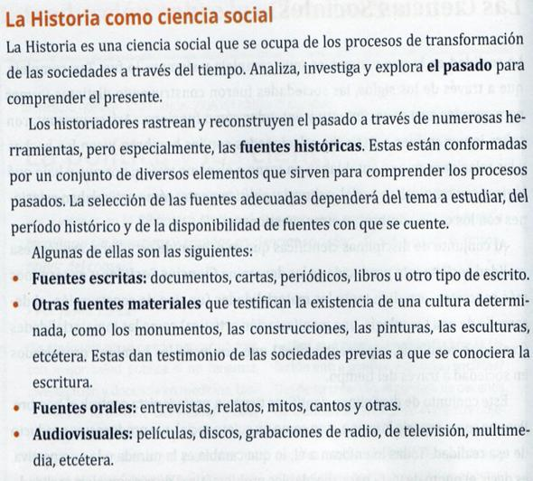
- ¿Qué quiere decir que la historia explora el pasado para comprender el presente?
- ¿Qué son y para qué sirven las fuentes históricas?
- Une las siguientes fuentes históricas con el tipo de fuente al que corresponden (coloca la letra donde corresponda)

- Coliseo Romano Fuente oral __
- Relato de un familiar que vivió la última dictadura Fuente audiovisual__
- Diario de la época colonial Fuente oral__
- Fotografía de la plaza de San Miguel en 1960 Fuente escrita__

Clase 4: Día de la Memoria, La verdad y la Justicia.
- Pregunta a tu familia o investiga en internet: ¿Qué sucedió el 24 de Marzo de 1976?
- Lee el siguiente texto y realiza las actividades:
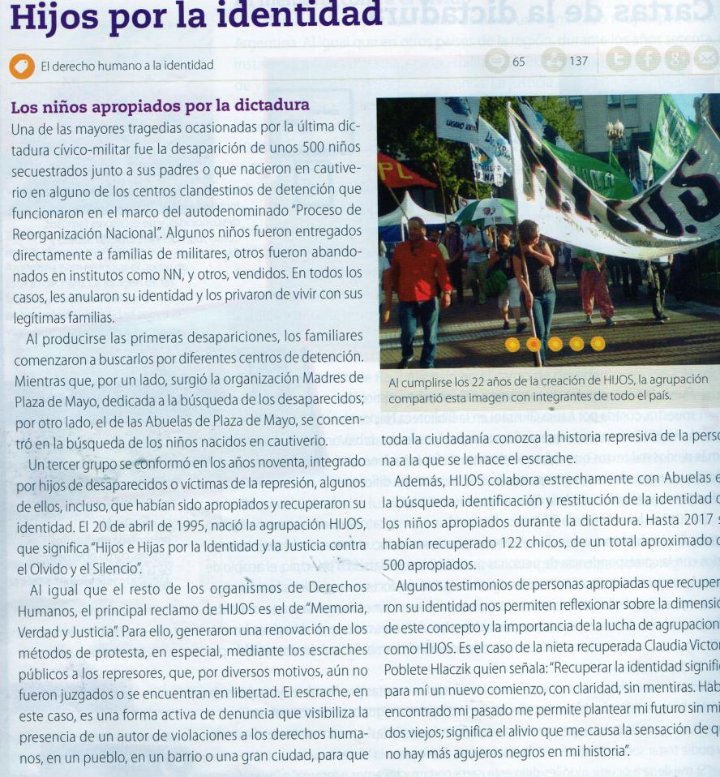
- ¿Quiénes son las Madres y Abuelas de plaza de Mayo?
- ¿Quiénes componen la agrupación H.I.J.O.S? ¿Qué derechos reclaman y de qué manera?
- Reflexiona en familia sobre este tema y piensen cómo crees que se podría sentir alguien a quien se le roba su identidad. Escribe tu reflexión.

